亚马逊新上线 Benchmarks 功能：直观对比同行 CPC 和 CTR ！还有CPA,CPM, 新客购买率 和品牌新客购买占比 6大核心维度数据
亚马逊新上线 Benchmarks 广告功能：直观对比同行 CPC 和 CTR ！CPA,CPM, 新客购买率 和品牌新客购买占比
亚马逊广告后台近期悄悄上线了 “Benchmarks”（基准）功能，目前主要覆盖 SB 和 SD 广告。解决了过去只能靠第三方软件估算，或是仅能通过自身历史数据做纵向对比的难题，让数据分析有了更客观的横向参照标准。

Benchmarks 功能入口在哪里？
登录亚马逊广告控制台后，进入 “活动管理” 页面。
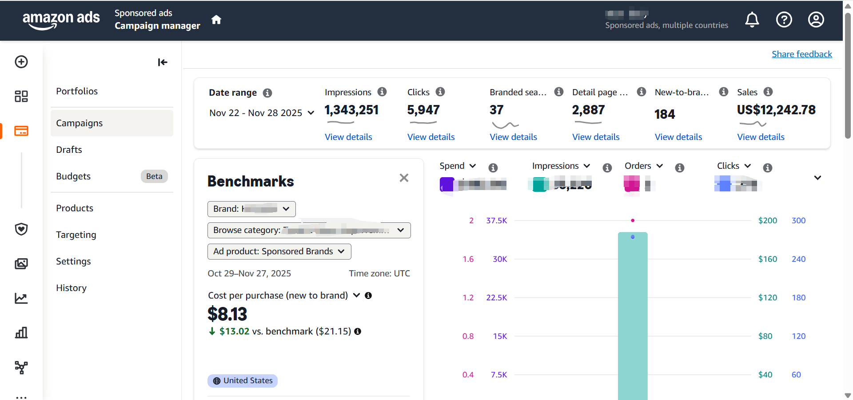

六大核心指标，精准对标行业均值

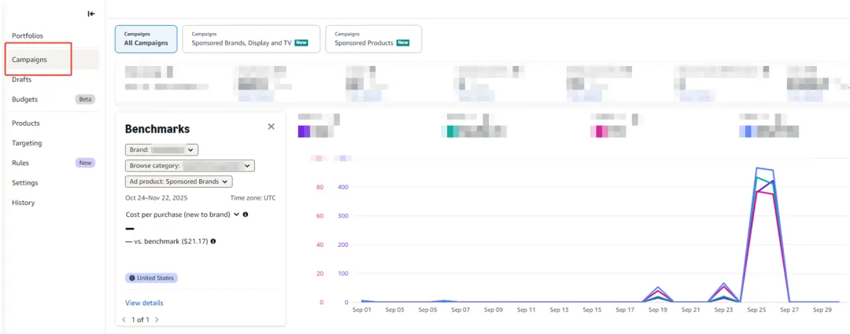

六大核心指标，精准对标行业均值
以往做广告复盘时，我们最常困惑的就是：“我的 CPC 是不是太高了？” “这个转化率算正常水平吗？”
Benchmarks 报告通过 “同类目群组” 这一核心概念，给出了明确答案。
卖家可以查看过去 30 天、每周甚至每日的细分数据，重点关注以下六大核心维度：
- 品牌新客购买占比 (Percent of purchases new-to-brand)
- 新客购买率 (Purchase rate new-to-brand)
- 单次点击成本 (CPC)
- 点击率 (CTR)
- 单个广告订单获客成本CPA
- 千次曝光成本CPM
亚马逊上线 Benchmarks 功能：直观对比同行 CPC 和 CTR ！还有CPA,CPM, 新客购买率 和品牌新客购买占比
6大核心维度数据.
详细解释benchmark每一个指标：
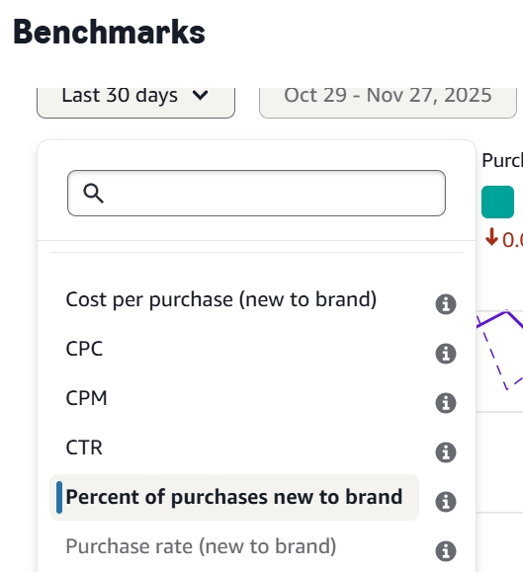
CPC 每点击一次的广告成本
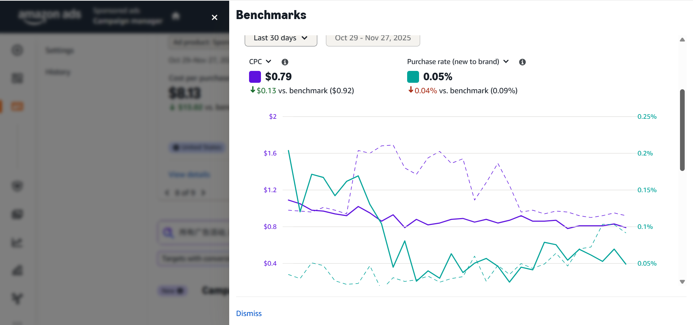
CPA 每一个广告订单的获客成本（新客户）COST PER PURCHASE(NEW TO BRAND)
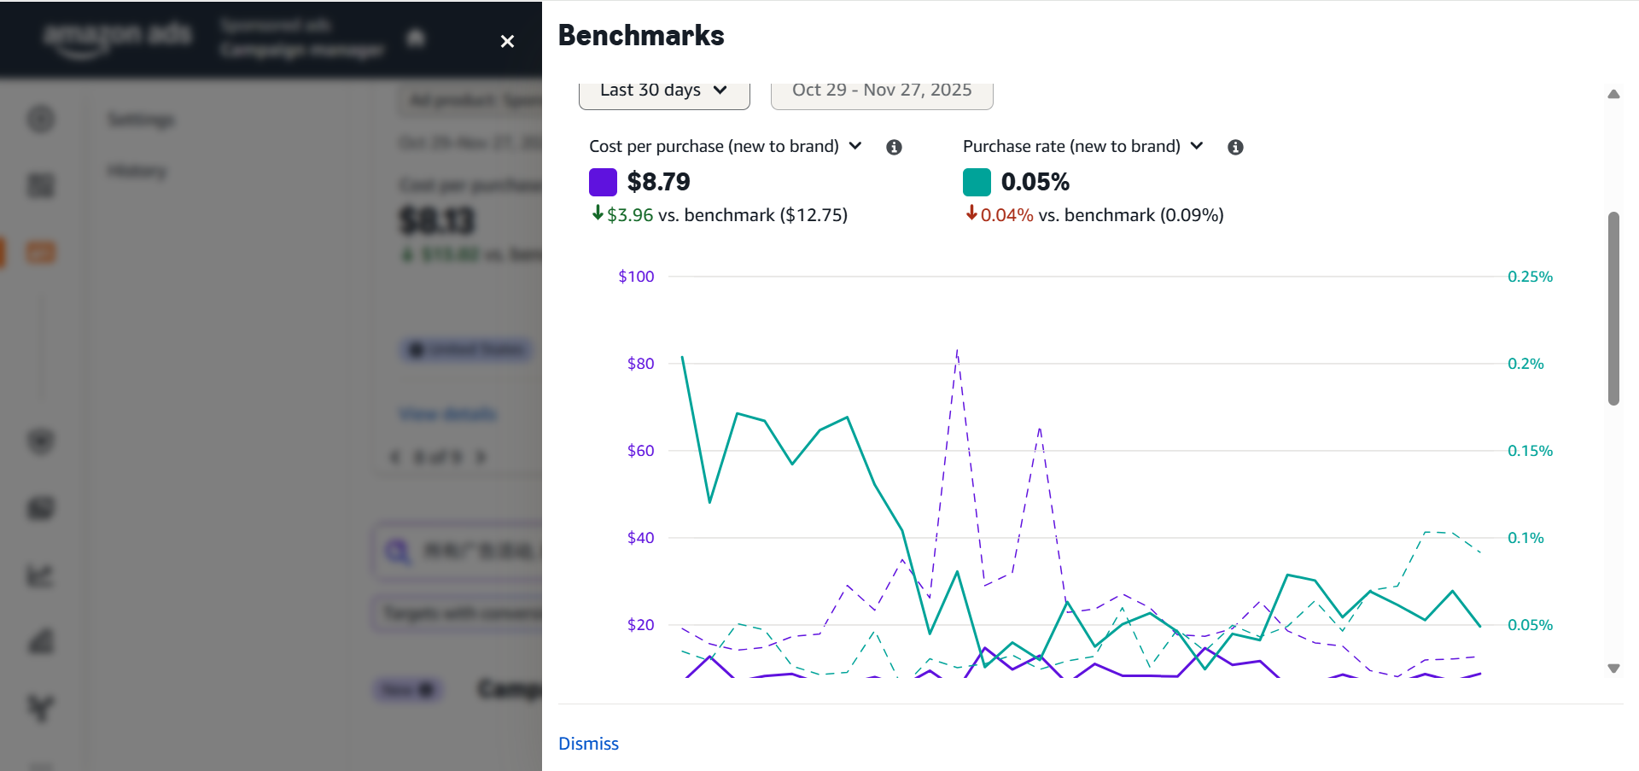
CPM 每千次曝光成本
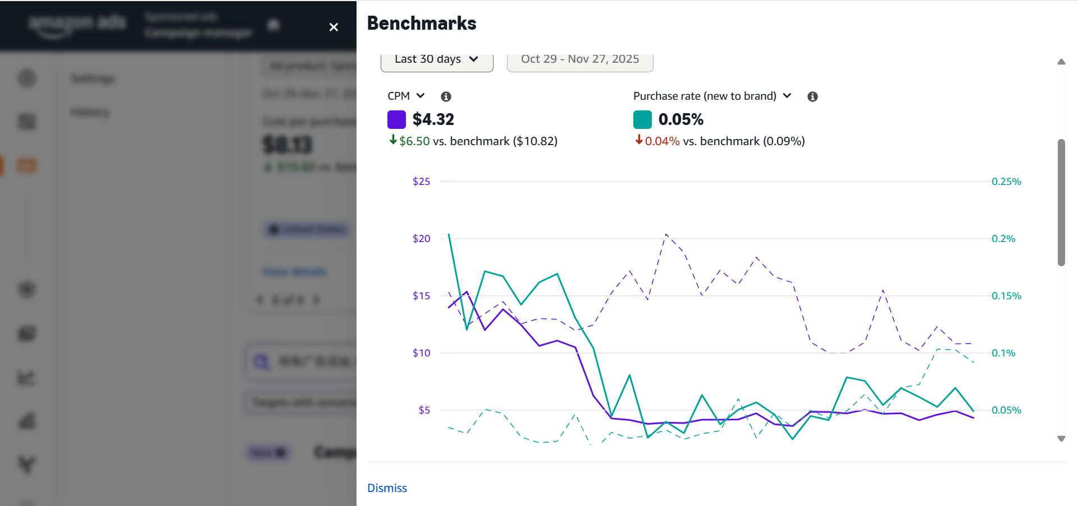
CTR 点击率
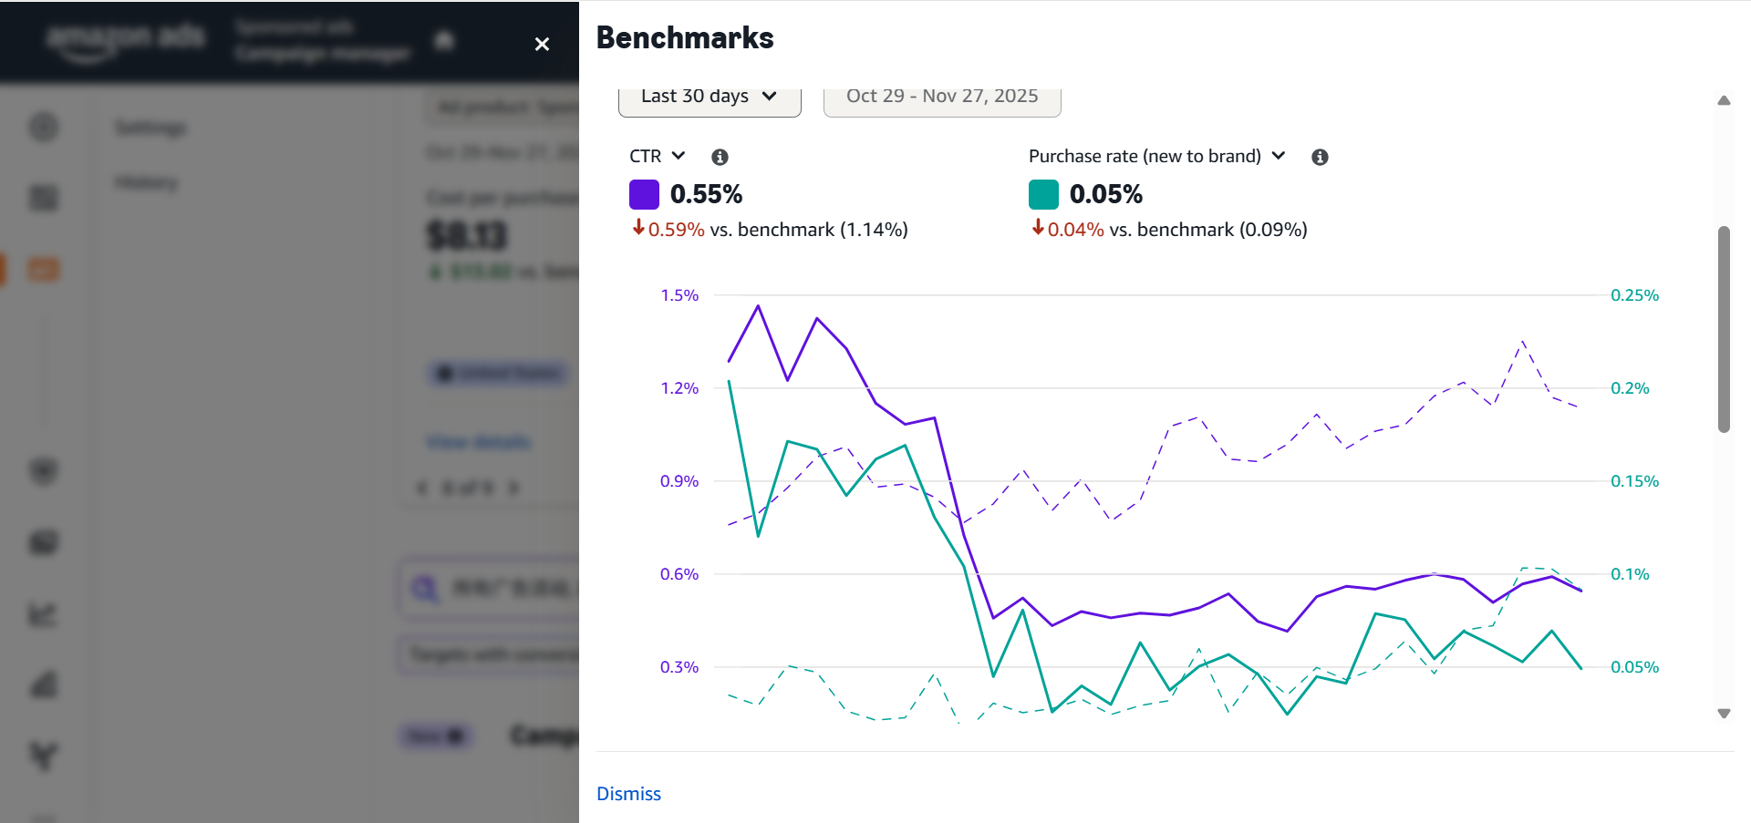
品牌新客户购买占比 Percent of Purchases new to brand
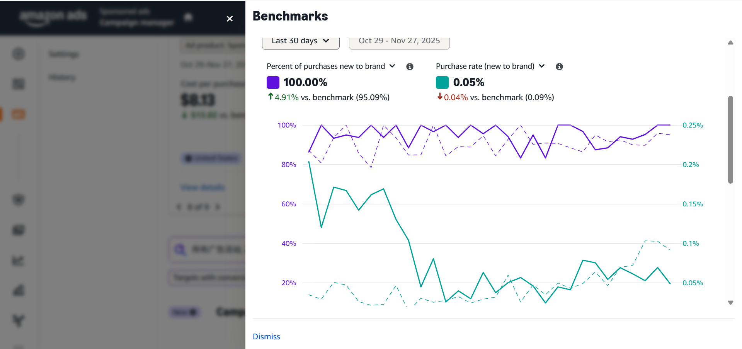
新客户购买率 Purchase Rate new to brand
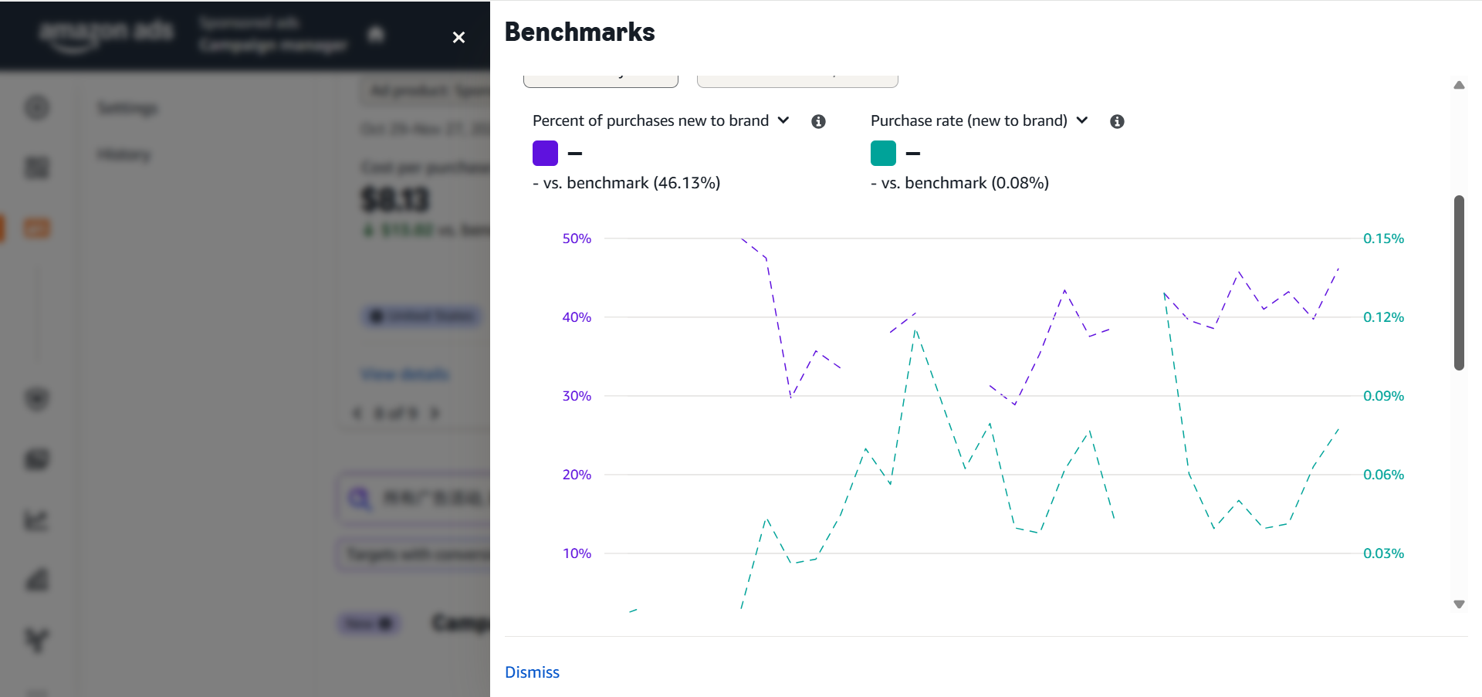
Purchase rate new to brand
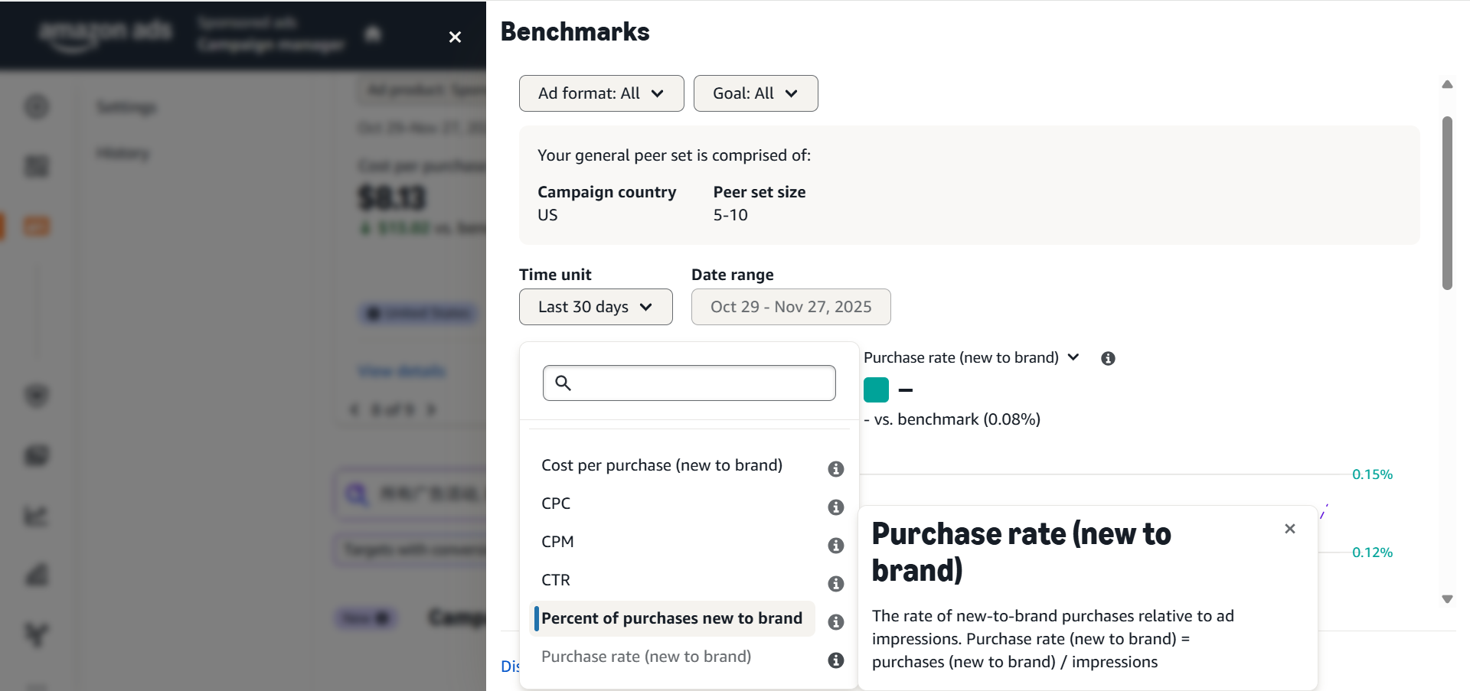

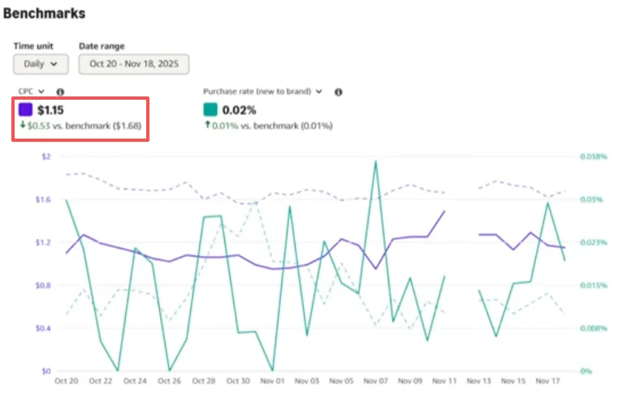
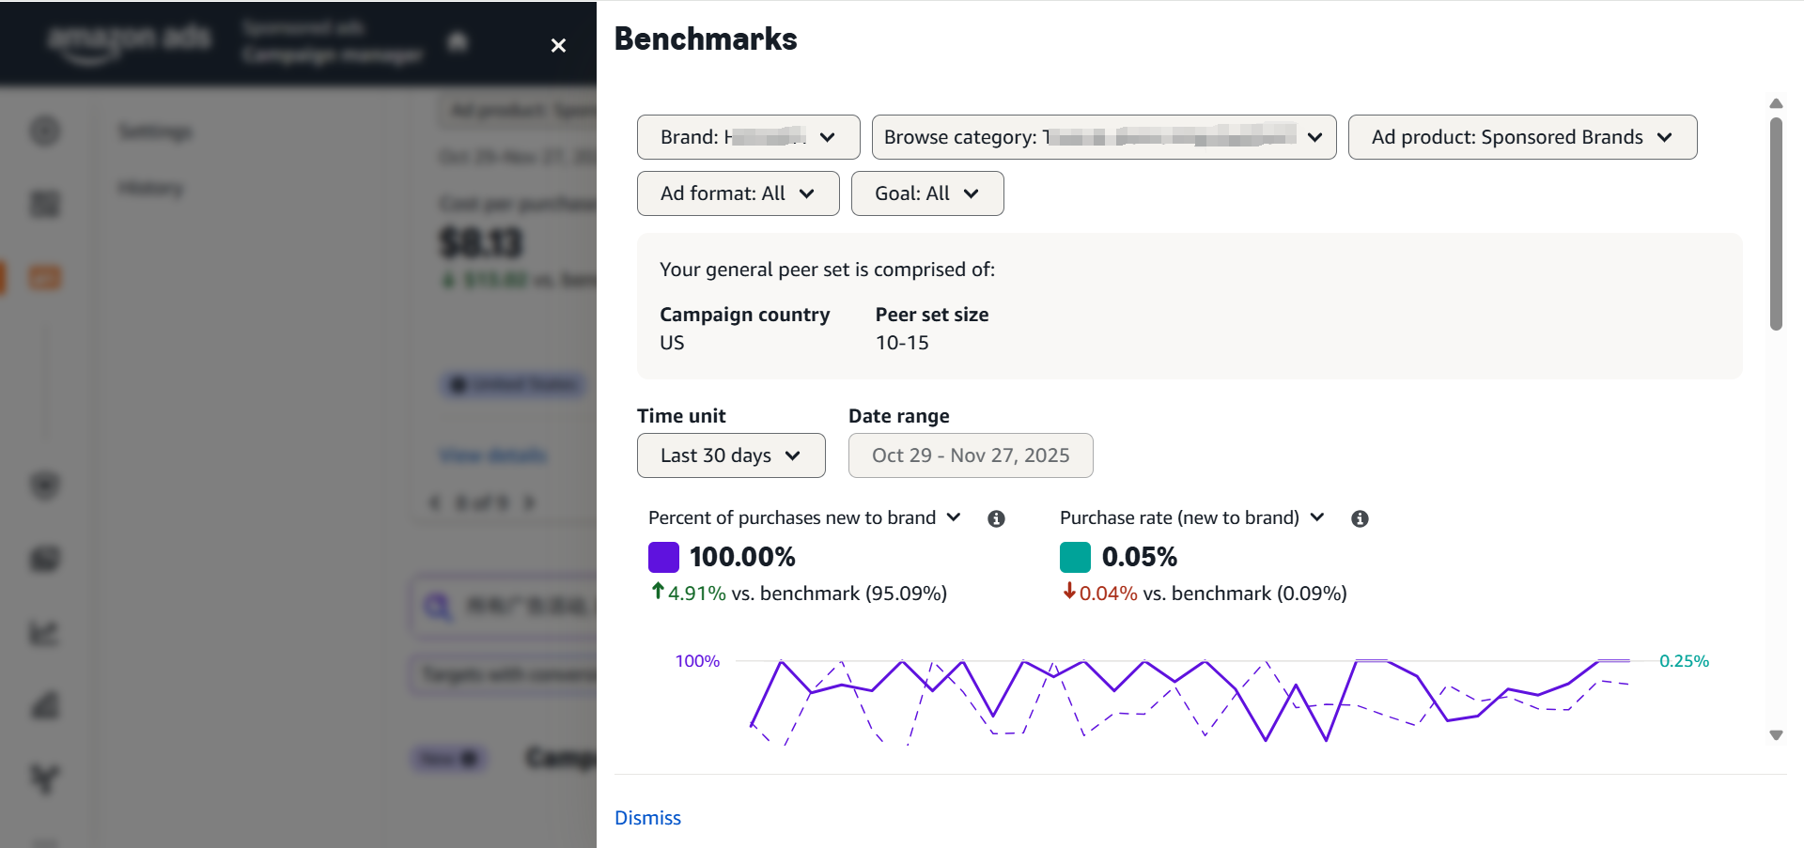
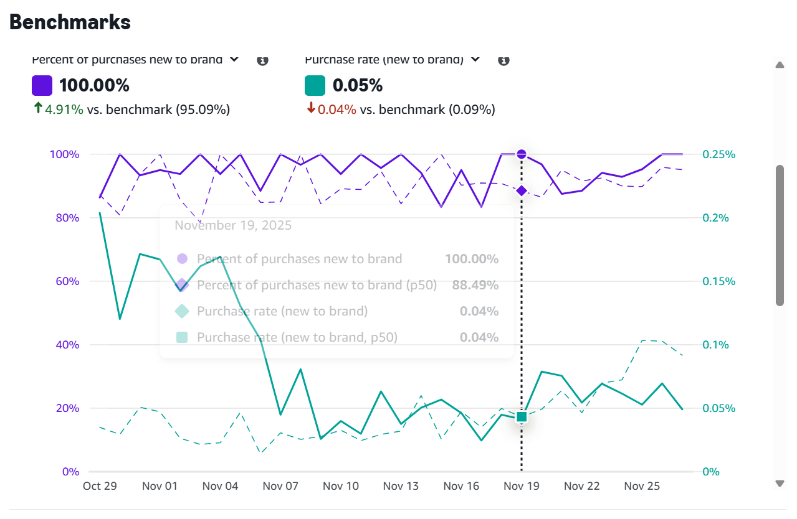

通过直观的折线图，大家能清晰看到自己的运营曲线与类目基准线的差距：知己知彼百战百胜
举个例子，如果你的 CPC 是 1.15，而类目基准是 1.68，说明你的流量获取成本比大部分同行都有优势；反之，就得警惕是不是广告溢价设置过高了。

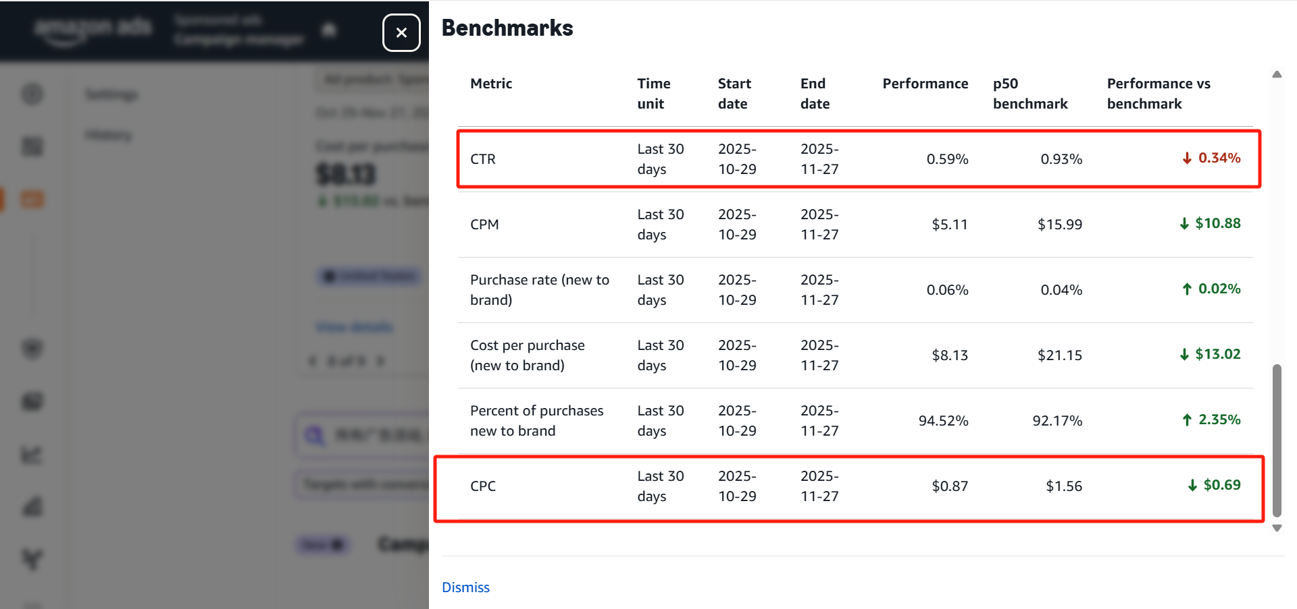
CTR 跑输基准线？主图优化该提上日程了
这是亚马逊官方首次给出如此明确的视觉表现数据参考 赶紧去广告后台试一试
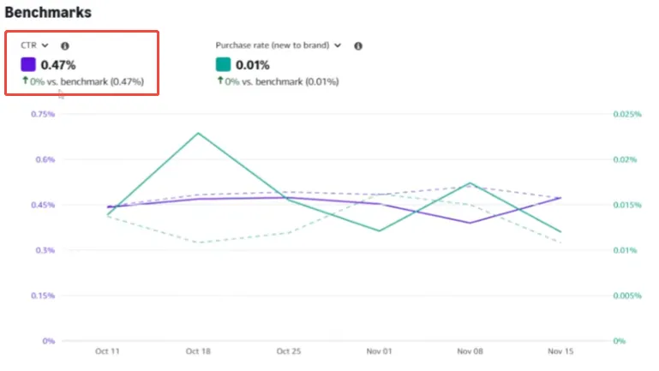
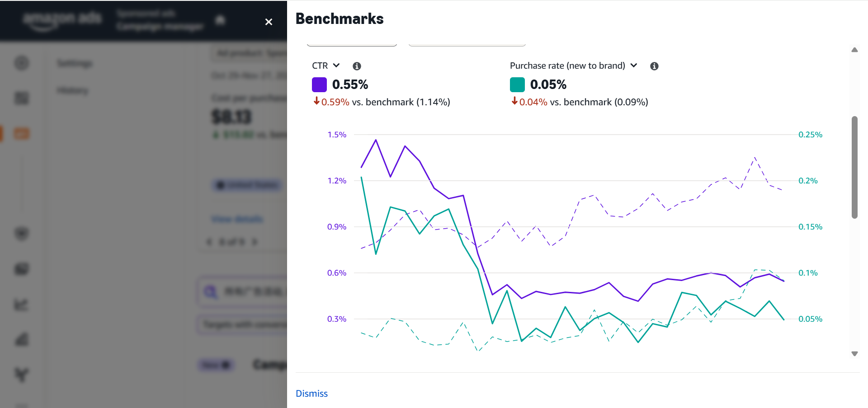
CTR 是衡量 Listing 在搜索结果页吸引力的关键指标 —— 如果你的 CTR 曲线长期低于类目基准线，在排除流量精准度问题后，大概率是主图缺乏竞争力。或者是广告显示要素不够吸引消费者优化标题，主图，评论评分，价格，

这就为运营优化指明了方向，赶紧对主图进行 A/B 测试或迭代优化，直到 CTR 回升到类目平均水平以上。
需要注意的是，虽然 Benchmarks 提供了权威参考，但卖家在实际应用时，一定要结合自身的推广阶段来解读数据：

● 新品推广期：为了抢占市场份额、提升自然排名，CPC 略高于基准线通常属于合理的战略性投入，不必过度焦虑；

● 头部稳定期：如果你已是类目 Top 级卖家，依托成熟的品牌效应和较高的自然权重，理论上广告花费占比和 CPC 都应低于类目平均水平，这才是健康的运营状态。

Benchmarks 的核心价值，其实是帮卖家判断数据波动的根源：当数据下滑时，到底是整个类目大盘都不景气，还是自身的运营策略出了问题。

最后建议各位卖家，现在就登录广告后台查看这份基准报告，用官方数据验证一下自己的Listing —— 究竟是在领跑行业，还是得抓紧优化迎头赶上。

如想让listing爆发流量可以看看公众号 先机跨境其他网站网站 博主 微信 [电话已移除]
amzchance.com
亚马逊上线 Benchmarks 功能：直观对比同行 CPC 和 CTR ！

先把结论说在前面：Benchmarks = 亚马逊官方给你的“同行对标仪表盘”，核心作用就是：
不再只跟“过去的自己”比，而是实时知道自己在类目里算好、一般，还是在拖后腿。
下面我按“从概念 → 入口 → 指标 → 如何实战用”一条线，事无巨细拆开讲。
亚马逊上线 Benchmarks 功能：直观对比同行 CPC 和 CTR ！还有CPA,CPM, 新客购买率 和品牌新客购买占比 6大核心维度数据.docx

一、Benchmarks 是什么？到底解决了什么痛点？
以前我们做广告复盘，一直有几个经典灵魂拷问：
- 我的 CPC 1.2 美金，到底贵不贵？
- CTR 看着还可以，但放在类目里，是中游，还是吊车尾？
- 新客买得多不多，跟同行相比是不是浪费流量？
之前要么靠第三方估算，要么只能纵向看自己历史数据。
Benchmarks（基准）功能就是：
亚马逊官方把你和“同类目、相似规模的品牌”放在一个 同类目群组（peer brand group） 里，把大家的真实投放结果算出统计区间，给你一条或多条类目基准线，你可以按日 / 周 / 月去对比自己的表现。
2025 年 11 月官方说明里，Benchmarks 已经作为一套自助洞察系统，嵌入 广告控制台的 Campaign Manager、Report Center 以及 API，支持 SP / SB / SD / Sponsored TV / DSP 等多种广告形式（目前主要在美国站开放，品牌注册卖家和部分广告主可用）。(Amazon Ads)
你可以理解为：
原来的「SB 类目基准下载报告」升级成了 跨广告形式、可视化实时对比的大号版本。(Amazon Ads)

二、功能入口：Benchmarks 在哪里看？

1. 广告控制台前端入口
一般路径是：
- 登录 Amazon Ads 广告控制台
- 进入 Campaign manager（活动管理）
- 在顶部或侧边找到类似 “Benchmarks / 基准” 的视图或 tab（界面在不断迭代，可能以图标或子页形式出现）
- 选择：
- 广告产品：SP / SB / SD / 等
- 时间粒度：按日 / 周 / 月
- 时间范围：过去 30 天 / 自定义区间
- 维度：Campaign / Ad group / Category 等
- 面板里会出现：你自己的曲线 + 类目基准线（有时候包含中位数 / Top quartile 等对比）
你上传的文档里提到，目前后台看到的主要是 SB 和 SD 广告的 Benchmarks 面板，在活动管理页就可以点进去看：
实际上，随着 2025 年 11 月这波升级，Benchmarks 已经逐步扩展到了更多广告类型和报表中心，可在控制台和 API 中统一访问。(Amazon Ads)

2. 报表中心入口（Report Center）
在 Measurement & Reporting → Create report 里，你可以新建一些“基准类报表”，典型例子：
- Sponsored Brands → 报表类型：Category Benchmark（类目基准报告）(Amazon Ads)
- Sponsored Ads / DSP → 新增 Benchmarks 报表类型（例如 crossProgramBenchmarks, dspBenchmarks），通过 Offline Reporting API 拉取。(Amazon Ads)
这样你就可以把 Benchmarks 数据拉到 Excel / BI 里做更深度分析。

三、核心底层逻辑：同类目群组 & 统计方式

3. 同类目群组（Peer Brand Group）
系统不是简单按“粗类目”来算，而是用一套算法，把你与同类目、相似广告目标 / 出价 / 流量规模的品牌聚在一起做对比。官方的说法是：
通过“更精细的同类品牌匹配”和透明的方法论，提供每个品牌在所在类目里的表现区间。(Amazon Ads)
特点：
- 不是对标单个竞品，而是一篮子同行的综合统计；
- 保护隐私：你看不到对手是谁，只能看到“行业中位数 / 四分位区间”等；
- 当你的数据量太小（曝光 / 点击太少）时，Benchmarks 可能不显示或不稳定，因为没有足够样本。

4. 时间粒度与窗口
- 支持 Daily / Weekly / Monthly 粒度；你可以按日看短期波动，按周或月看趋势。(Amazon Ads)
- 一些具体报表（如 SB 的 Category Benchmark 报告）有 最长 90 天回溯窗口 的限制。(Amazon Ads)

四、六大核心指标：逐个拆解 + 如何用来对标
你文档里总结的是 6 个核心维度：
- CPC – Cost Per Click 单次点击成本
- CTR – Click-Through Rate 点击率（注意：这里是“点击率”，不是转化率）
- CPA – Cost Per Purchase (New-to-brand) 单个广告订单获客成本（尤其关注品牌新客）
- CPM – Cost Per Mille 千次曝光成本
- Purchase rate new-to-brand – 新客购买率
- Percent of purchases new-to-brand – 品牌新客购买占比
再配合普通订单数、ROAS/ACOS 等指标，就构成了完整的“广告效率 + 品牌拉新”视角。新客相关指标的正式定义可以在 Amazon Ads 新客度量文档里查到：“新客订单数 / 总订单数”等。(Amazon Ads)
下面我一个个拆，并结合“相对基准线高/低，意味着什么 & 落地动作”。

5. CPC：每次点击成本
定义：
广告总花费 ÷ 点击次数
如何利用 Benchmarks：
- 你的 CPC < 类目基准线
- 可能含义：
- 出价策略更精细，或者你的商品 / 品牌有较高相关性，平台给的质量分更高；
- 也可能是你抢的都是“偏长尾 / 辅助词”，整体流量单价较低。
- 运营动作：
- 对比 CTR、CVR（转化率）、ACOS，如果这些也不错，说明你在“低成本高质量流量”；
- 如果 CPC 很低但 CTR、CVR 一般甚至偏低，说明你可能只是在捡“便宜但不太精准”的流量。
- 你的 CPC > 类目基准线
- 新品推广期：略高是正常的“买排名 / 抢坑位”策略；
- 稳定期：
- 出价偏激进 / keyword 结构不够优化；
- 或者在重度竞争词上挤得太狠，导致 Bid 一路抬高。
- 运营动作：
- 按词级别拆，筛出 CPC 远高于类目基准又没产出的词，降价或否定；
- 适度向长尾转移预算，用 Benchmarks 盯住整体 CPC 是否回落到合理区间。

6. CTR：点击率 （不是转化率）
定义：
点击次数 ÷ 展示次数
在 Benchmarks 里的作用：
- CTR 是衡量 广告位 + 主图 / 文案 吸引力的直观指标；
- Benchmarks 把你的 CTR 曲线和类目平均线放在一张折线图上，你能一眼看到：你是抬头的小尖峰，还是趴在下面的一条线。
几种典型情况：
- CPC ≈ 基准，CTR < 基准
- 说明竞争环境差不多，但你“点击能力”明显不足，通常是：
- 主图不够突出类目卖点；
- 标题 & 价格组合在搜索页里没有竞争力；
- 视频 / A+ 没有好好用（SB/SD）。
- 运营动作：
- 把 CTR 当成“主图评分”，必须做 A/B 测试；
- 调整主图构图：加场景、加差异化元素、加清晰卖点 icon；
- 重点观察：主图/标题变更后，CTR 是否有明显向类目基准线靠拢或超过。
- CTR > 基准，但 ACOS / ROAS 不好
- 说明你很能“勾人点”，但转化不行 / 价格不行 / 页面说服力不够；
- 运营动作：集中优化详情页、价格、Coupon、评论结构等。

7. CPA：单个广告订单获客成本（尤其是新客）
定义：
广告花费 ÷ 订单数（或新客订单数）
在一些 Benchmarks 面板里，会特别强调 Cost per purchase (new-to-brand)，也就是拿新客的成本。
- 你的 CPA（新客） > 类目基准
- 买一个新客比同行贵，常见原因：
- 目标人群不精准（SB / SD 定向太宽）；
- 商品价格或评星在类目中没有优势，需要更大促销力度才能成交；
- 着陆页承接（多产品页 / Brand Store）不清晰，用户进来后迷路。
- 动作：
- 检查定向：减少无关兴趣 / 类目扩展，收紧到更高意向人群；
- 用 NTB 视角做 campaign 划分：针对新客的预算与复购预算拆开看；
- 调整 landing：把热门爆品 / 入门款前置，提高首次成交率。
- 你的 CPA（新客） < 类目基准
- 说明你在同样的钱里，换来的新客更多；
- 如果 NTB 占比也高（下面两项会说），说明你的品牌拉新效率优于同行，可考虑：
- 稳步加预算，扩大品牌池；
- 用 Benchmarks 做“拉新天花板”的评估。

8. CPM：千次曝光成本
定义：
广告花费 ÷ (曝光数 ÷ 1000)
CPM 更多用于看你买“眼球”的成本”，对 SB / SD / Sponsored TV 尤其重要。
- CPM > 基准，但 CTR 正常甚至偏低
- 表现为：你为每 1000 次曝光付出更高的钱，但这些曝光并没有被有效点击；
- 可能意味着：
- 抢位姿势太猛（特别是顶部资源位）；
- 或者广告受众覆盖过宽，把很多低意向人群都打了进来。
- CPM < 基准，但 CTR 明显高于基准
- 这是“投放效率黄金状态”：
- 说明你以较低成本抢到不错的曝光位，而且这些曝光被充分利用；
- 可以考虑加预算，让这个策略覆盖更多的流量空间。

9. Purchase rate new-to-brand：新客购买率
核心含义：
- 在所有被你“触达 / 点击”的用户中，有多大比例最终以**“新客身份”下单**；
- 可以看作“广告流量转变为品牌新客户的效率”。
配合 Benchmarks：
- 你的新客购买率 < 类目基准
- 同样的钱，别人吸引来的新客更多；
- 原因可能是：
- 你的产品更偏复购 / 替换型，类目里别人更容易吸纳首次购买者；
- 或者品牌记忆度弱，用户看完广告没把你当“第一个尝试的品牌”。
- 动作：
- 在 SB / SD 里强调“适合首次购买人群”的卖点（如易安装、新手友好、全套配件、超长质保等）；
- 优先针对“从未购买过你品牌”的受众做专门 campaign（例如 Brand Store 引导、Prime 折扣等）。
- 你的新客购买率 > 基准
- 说明你特别擅长“第一次拉人进坑”，非常适合：
- 做品牌池放大（广撒网拿新客）；
- 然后用 Subscribe & Save / remarketing 做复购。

10. Percent of purchases new-to-brand：品牌新客购买占比
定义：
新客订单数 ÷ 总订单数
这是典型的 new-to-brand 指标之一，Amazon 在官方文档中专门归类为 “NTB Metrics”，用于 Sponsored Brands / Display 等。(Amazon Ads)
- 新客占比 < 类目基准
- 说明你更多在“喂养老客”，但在增量市场上的竞争力不足；
- 适合做：
- 老品降本 + 提利润 的打法（因为复购多）；
- 同时尝试打开新客入口（例如新品组合、入门价套装）。
- 新客占比 > 类目基准
- 说明你是类目里的“拉新机器”：
- 要关注的是：这些新客的 LTV（终身价值）如何；
- 后端是否有足够产品和服务把他们留住。
- 运营动作：
- 把 Benchmarks 当作“拉新效率监控屏”，确保在加预算的时候，新客比例仍保持优势；
- 结合 Brand Metrics / Repeat Purchase 报表，测算整体品牌 ROI。

五、如何用 Benchmarks 做完整广告复盘？（操作流程示例）
可以把 Benchmarks 固化成每周 / 每月的“标准复盘动作”。

步骤 1：选时间 & 粒度
- 新品期：建议用 Daily + 最近 30 天，盯短期波动；
- 稳定期：用 Weekly / Monthly，看趋势即可。

步骤 2：选广告类型 & 目标
- 分别看：SP / SB / SD（以及可能的 Sponsored TV / DSP）；
- 对每一类，先关注：CPC / CTR / CPA / CPM，再看 NTB 相关指标。

步骤 3：在折线图里看“你 vs 类目”差距
以你文档中的例子：
- 自己 CPC = 1.15
- 类目基准 CPC = 1.68
这种情况说明：你当前获取流量的成本比大多数同行更有优势，除非转化很差，否则没必要盲目杀价。
类似地，如果你看到：
- CTR 长期低于基准：主图 / 标题 / 价格 / Review 结构有问题，需要优先优化视觉 & USP；
- CPA、新客购买率、新客占比都差：说明不仅“点的人少”，来了也不买 / 不留，需要从产品竞争力和品牌定位整体检视。

步骤 4：分阶段解读（非常关键）
你的文档里强调了一个很实用的点：Benchmarks 一定要结合推广阶段来看。
- 新品推广期：
- CPC 略高于类目基准是正常的“投资换坑位”；
- 更重要是 CTR 是否能快速接近或超过类目线、CPA 是否在可接受区间；
- 核心是“用可控的高成本，换未来自然流量和类目话语权”。
- 头部稳定期：
- 理想状态：CPC、CPM 低于类目基准，CTR、高新客率优于基准；
- 说明你已经“凭品牌和口碑占坑”，不需要跟中小卖家一样拼命抬价；
- 一旦发现 CPC > 基准、CTR 反而低，就要警惕“头部地位被后来者侵蚀”。

步骤 5：判断是“大盘问题”还是“自己问题”
这是 Benchmarks 的“灵魂用途”：
- 如果你的 CTR / CPC / CPA 都变差，同时类目基准线也一起往差的方向走，那说明是整个类目大盘不好（旺季过了、需求下行）；
- 如果只有你变差，基准线反而往好的方向走，那就是：同行在进步，而你在原地踏步甚至往后退。

六、和老的 Category Benchmark 报告有什么区别？
早期的 Sponsored Brands Category Benchmark Report（SB CBR）是一个可下载报表，提供：
- Impressions / CTR / ACOS / ROAS 的 中位数、Top 25%、Bottom 25% 等分位信息；
- 让你知道自己在 SB 广告中处于哪一档水平。(Amazon Ads)
现在的 Benchmarks 功能：
- 广告类型更全：不仅是 SB，逐步扩展至 SP / SD / Sponsored TV / DSP；(Amazon Ads)
- 体验更可视化：直接在 Campaign Manager 里通过折线图对比，不用只看表格；
- 集成到工作流：在创建 / 调整 Campaign 时即可看到行业基准，用来指导出价和预算决策；(Amazon Ads)
- API 支持：可以通过 Reporting API 定期拉 Benchmarks 数据，接入你自己的 BI 系统。(Amazon Ads)
你可以把它理解为：
CBR = “下载版基准表格”，而现在的 Benchmarks = “全广告类型、实时可视化 + API 的完整对标体系”。

七、使用 Benchmarks 时的几个注意点 / 限制
- 地区限制
- 最新一批功能首先在 美国市场（US） 上线；其他站点要看后续节奏。(Amazon Ads)
- 账号资格限制
- 一般要求：
- 品牌注册的品牌方 / 代理；
- 或符合条件的“内生广告主 / Endemic advertisers”。(Amazon Ads)
- 样本量问题
- 如果你的 Campaign 曝光 / 点击量特别低，Benchmarks 数据会：
- 要么不显示；
- 要么波动极大（统计上不稳定）；
- 所以 Benchmarks 更适合看 整体或中大体量 Campaign / 类目层级。
- 误读风险
- 不能只看 CPC 高低 就判断好坏；
- 也不能只看 CTR，而忽略 CVR/ACOS/利润；
- 新品期不要硬要求所有指标都优于类目平均，否则你可能根本抢不到初始流量。
- 数据延迟
- 和大多数广告报表一样，Benchmarks 指标也有一定延迟（通常 1–2 天），不要拿 D0 的数据做 D0 当天的极端操作。

八、给你的一套落地用法建议（快速上手版）
如果你现在已经在美国站投 SB / SD / SP，可以按这个顺序来用 Benchmarks：
- 锁定 1–2 个主推 ASIN 的主力 Campaign，先看：
- CPC 相对基准是高还是低？
- CTR 是否长期低于基准？
- 新客购买率 / 新客占比是否输给行业？
- 先解决 CTR vs 基准的问题：
- CTR 明显落后 → 直接安排主图 / 标题 / 价格 / Review 结构的 A/B 测试；
- 用 1–2 周观察 CTR 曲线是否“爬上来”，至少追平基准线。
- 再用 CPA / NTB 指标判断“钱花得值不值”：
- CPA（新客）明显高于基准 → 检查定向与着陆页；
- 新客占比持续低于基准 → 考虑把这条线偏向“老客复购 / 利润最大化”，拉新交给其他更擅长拉新的品/Campaign。
- 最后用 Benchmarks 看“整体策略是否健康”：
- 稳定期目标：
- CPC/CPM 略低于 基准；
- CTR、NTB 指标 高于 基准；
- 新品期目标：
- 接受 CPC 偏高，但要求 CTR 不低于基准，CPA 在预算可控范围内。

设计某个品类/ASIN，设计一套“基于 Benchmarks 的复盘模板”（Excel 字段 + 看板结构），直接用来每周/每月复盘，把这些对标动作固化到你的运营 SOP 里。

详细解释亚马逊新上线的benchmarks功能
以下是关于亚马逊新上线的 Benchmarks（基准） 功能的详细解读。这是一个非常有价值的数据分析工具，帮助卖家打破“数据孤岛”，实现与行业同行的横向对比。

11. 什么是 Benchmarks（基准）功能？
核心定义：
Benchmarks 是亚马逊广告后台推出的一个数据对比工具，允许卖家将自己的广告表现与**同类目（Peer Group）**的平均水平进行直观对比。
- 覆盖范围： 目前主要覆盖 Sponsored Brands (SB，品牌推广) 和 Sponsored Display (SD，展示型推广) 广告。
- 解决痛点： 以前卖家只能看自己的历史数据（纵向对比），不知道自己的数据在行业里算好还是坏。现在有了官方的行业基准线（横向对比）。

12. 功能入口
- 登录亚马逊广告控制台（Amazon Ads Console）。
- 进入 “活动管理” (Campaign Management/Manager) 页面即可查看。
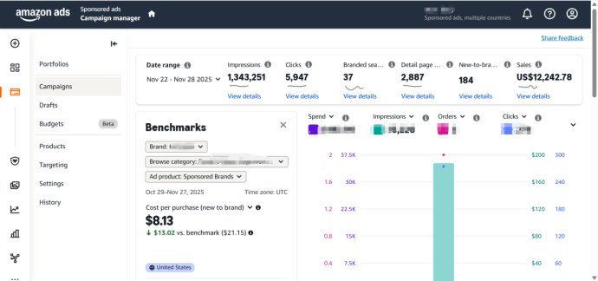

13. 六大核心对比维度
该功能提供了6个关键指标的行业平均值对比，分为成本/流量指标和新客指标：

A. 流量与成本指标
- CPC (单次点击成本)：
- 作用： 判断你的流量获取成本是贵了还是便宜了。
- CTR (点击率)：
- 注意： 文档中原文提及“CTR 转化率”，但在亚马逊术语中 CTR 指的是 Click-Through Rate（点击率）。文档后文提到“主图优化”，这也证实了此处指的确实是点击率。
- 作用： 衡量广告素材（主图、标题）在搜索结果页的吸引力。
- CPM (千次曝光成本)：
- 作用： 衡量展示型广告的曝光成本。

B. 转化与新客指标 (New-To-Brand, NTB)
- CPA (单个广告订单获客成本 - 新客)：
- 文档特别指出是 Cost Per Purchase (New-To-Brand)，即获取一个品牌新客户所需的广告成本。
- 品牌新客购买占比 (Percent of purchases new-to-brand)：
- 作用： 衡量订单中有多少比例来自于从未买过你品牌的新客户。
- 新客购买率 (Purchase rate new-to-brand)：
- 作用： 衡量新客户点击广告后的转化效率。

14. 数据如何解读与实战应用
该功能会通过折线图展示两条线：一条是你的数据，一条是类目基准线。

场景一：CPC 对比（成本控制）
- 你的 CPC < 基准线（例：1.15 vs 1.68）： 说明你的流量成本比同行低，具有成本优势。
- 你的 CPC > 基准线： 说明你的出价可能过高，或者同行在降价。需要警惕广告溢价过高，压缩了利润空间。

场景二：CTR 对比（素材优化）
- 你的 CTR < 基准线： 这是一个非常明确的信号。如果排除了流量不精准的问题，长期跑输基准线通常意味着**主图（Main Image）**缺乏竞争力。
- 行动建议： 立即对主图进行 A/B 测试或迭代优化，直到 CTR 回升至及格线以上。

场景三：判断数据下滑根源（甩锅神器）
- 数据双双下滑： 如果你的数据在跌，基准线也在跌，说明是**整个大盘（类目淡季/市场不景气）**的问题，非人力可抗，不必过度焦虑。
- 你跌基准涨（或平）： 说明大盘没问题，是你自己的运营策略出了问题，需要立即自查。

15. 运营阶段的差异化解读
文档特别强调，不能盲目追求“优于基准”，要结合产品生命周期：
- 新品推广期：
- 策略： 为了抢占市场和排名，CPC 略高于基准线是合理的战略性投入（花钱买流量）。
- 头部稳定期：
- 策略： 如果你是 Top 级卖家，拥有品牌效应和高自然权重，你的广告花费占比和 CPC 理论上应该低于类目平均水平，这才是健康的。

总结
亚马逊 Benchmarks 功能通过提供官方的“行业及格线”，让卖家从“盲人摸象”转变为“精准对标”。建议卖家立即去后台查看这六大维度，特别是 CPC（看钱花得值不值） 和 CTR（看图做得好不好）。
亚马逊新上线 Benchmarks 功能：直观对比同行 CPC 和 CTR ！还有CPA,CPM, 新客购买率 和品牌新客购买占比 6大核心维度数据

